SESSION 2010
Filière BCPST
PHYSIQUE
Épreuve commune aux ENS de Paris, Lyon et Cachan
Durée : 4 heures
L'usage de calculatrice est interdit
L'usage des calculatrices est interdit.
Ce sujet traite de problèmes physiques liés à la biologie. Néanmoins, aucune connaissance particulière en biologie autre que celles fournies dans l'énoncé n'est nécessaire pour répondre aux questions. Le sujet comprend trois parties indépendantes. Elles étudient respectivement le Microscope à Force Atomique, la transmission de l'influx nerveux dans un axone, et les propriétés de moteur moléculaire de la kinésine. Cette dernière partie est subdivisée en deux sous parties indépendantes.
Partie I : Microscopie à Force Atomique
La Microsopie à Force Atomique (AFM en anglais) est une méthode couramment utilisée pour décrire une surface à l'échelle atomique. Elle permet d'obtenir la cartographie des interactions entre les atomes de la surface et ceux d'une pointe de mesure, de très petite dimension (de l'ordre du nanomètre), que l'on fait balayer la surface. Utilisée en biologie, cette technique permet d'"imager" des échantillons moléculaires (protéines, ADN, etc...) déposés sur un substrat.
La pointe de mesure est fixée à l'extrémité d'une lame élastique de grande flexibilité. C'est la mesure (sous une forme plus ou moins directe) de la flexion de la lame qui nous renseigne sur l'interaction surface-pointe.
Dans cette partie, nous nous intéressons à l'un des modes de fonctionnement de l'AFM appelé "mode oscillant". Dans ce mode, une excitation externe, de fréquence donnée, est imposée au support de la lame. L'interaction pointe-surface est alors caractérisée à travers son influence sur l'amplitude et/ou la phase d'oscillation de la pointe.
Le schéma de principe et le modèle mécanique associé de l'AFM sont représentés figure (1). Le système mécanique est supposé unidimensionnel selon l'axe $(Oz)$. L'origine O de cet axe est liée au référentiel du laboratoire supposé galiléen. La lame élastique est modélisée par un ressort de raideur $k$ et de longueur au repos $ℓ_{0}$. La pointe est représentée par le point B d'abscisse $z(t)$ et de masse notée $m$.
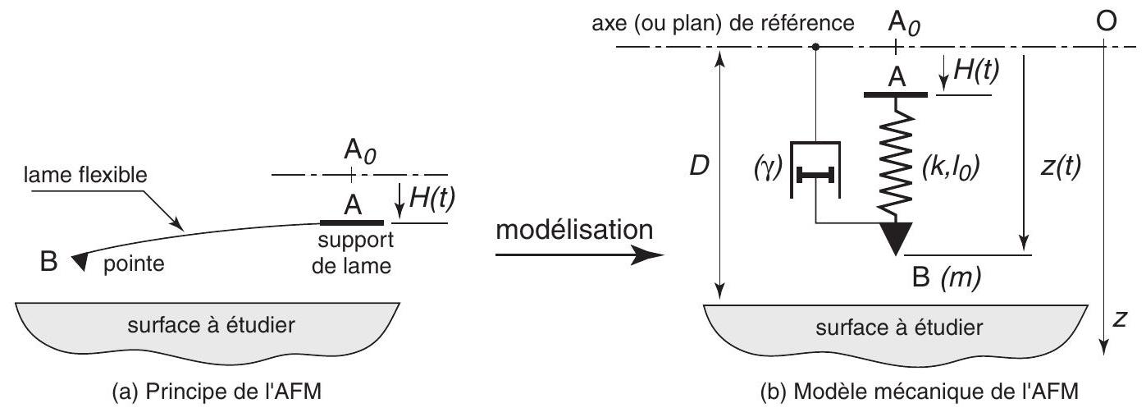
Figure 1 - Modèle mécanique du Microscope à Force Atomique (la modulation atomique de la surface n'est pas illustrée).
La surface à "palper" est située à une distance $D$, fixée pour chaque mesure, de l'origine. L'excitation des oscillations est réalisée en imposant au support de lame (A) un déplacement sinusoidal vertical $H(t)=H_{0}cos⁡(ωt)$ (avec $H_{0}≥0$ ). $H_{0}$ désigne l'amplitude du signal excitateur et $ω$ sa pulsation.
La pointe est supposée subir une force de frottement d'expression :
$$F_{f}(\overset{˙}{z})=−γ\overset{˙}{z} \left(\overset{˙}{z}≡\frac{ dz}{ dt},γ>0\right)$$
Pour les distances considérées, la force d'interaction entre la surface et la pointe est attractive (conséquence des interactions atomiques de Van der Waals) et prend la forme :
$$F_{int}(z)=\frac{K}{(D−z)^{2}} (z<D,K>0),$$
où $D−z$ représente la distance entre le sommet de la pointe et la surface (à cette échelle, il s'agit d'une surface moyenne définie localement par les atomes les plus proches de la pointes). $K$ est une constante positive dépendant, en particulier, de la nature atomique du couple pointe-surface. Enfin, on négligera toujours les effets de gravitation (sauf dans la question I.A..1a).
I.A Système non excité, en interaction avec la surface.
Le support de lame n'est pas excité ( $H(t)=0$ ). La pointe est en interaction avec la surface.
I.A.. 1 La masse de la pointe a pour valeur $m≃8⋅{10}^{−12} kg$ et la constante intervenant dans la force $F_{\text{int }}$ vaut $K≃1,6⋅{10}^{−28} J.m$.
a) Estimer la distance $e≡D−z$ au dessous de laquelle la flexion de la lame devient davantage la conséquence de force $F_{\text{int }}$ que celle du poids de la pointe.
b) Situer cette distance par rapport aux échelles de longueur de notre étude.
c) Pour quelle raison peut-on considérer que la pointe effectue une lecture de la surface à l'échelle atomique?
I.A.. 2 Équation différentielle du mouvement.
a) Appliquer le principe fondamental de la dynamique à la pointe (B) afin d'obtenir l'équation différentielle décrivant son mouvement.
b) Mettre cette équation sous la forme :
$$\overset{¨}{z}+2βω_{0}\overset{˙}{z}+ω_{0}^{2}z=ω_{0}^{2}ℓ_{0}+\frac{K}{m(D−z)^{2}}$$
en exprimant $β$ et $ω_{0}$ en fonction des paramètres du problème.
I.A.. 3 Étude de l'équilibre.
a) Déduire de l'équation (I.A-3) celle donnant les éventuelles positions d'équilibre du système. Écrire cette équation sous la forme :
$$ω_{0}^{2}\left(z−ℓ_{0}\right)=f(z)$$
b) À partir d'une construction graphique traduisant la relation (I.A-4), discuter qualitativement l'existence de positions (a priori) d'équilibre (nous raisonnerons à $D$ et $ℓ_{0}$ fixés, le paramètre de discussion étant alors $ω_{0}^{2}$ ).
c) Dans le cas où l'équation (I.A-4) admet des solutions, analyser (toujours à partir du graphique) la stabilité des positions d'équilibre.
d) Illustrer une situation (sur le graphique précédent) correspondant à un équilibre stable. Noter alors $z_{∗}$ la position d'équilibre.
Nous supposerons, par la suite, que nous sommes toujours dans un tel cas.
Nota: On ne cherchera pas à déterminer analytiquement cette solution.
I.B Système excité mais sans interaction avec la surface.
L'excitation sinusoidale $H(t)=H_{0}cos⁡(ωt)$ du support de lame est maintenant active mais l'AFM est loin de la surface. On néglige donc, ici, la force $F_{int}$.
En régime permanent, on note le déplacement de la pointe sous la forme :
$$z(t)=ℓ_{0}+A(ω)cos⁡(ωt+φ(ω)) \text{ avec } A(ω)≥0$$
I.B.. 1 Exprimer le rapport d'amplitude $a(ω)≡A(ω)/H_{0}$ et la tangente $T(ω)≡tan⁡(φ(ω)$ ) (une résolution complexe peut faciliter les calculs).
I.B.. 2 Nous supposons dès lors $β<1/\sqrt{2}$.
Représenter schématiquement les évolutions de $a(ω)$ et de $T(ω)$ en fonction de $ω$.
I.B.. 3 Résonance et facteur de qualité.
a) Exprimer la pulsation de résonance $ω_{r}$.
b) Déterminer les grandeurs $a_{r}≡a\left(ω_{r}\right)$ et $T_{r}≡T\left(ω_{r}\right)$ correspondantes.
c) On définit le facteur de qualité du système par le rapport $Q≡1/(2β)$. Exprimer $a_{r}$ en fonction de $Q$ et en donner une approximation simple dans le cas $Q>10$. Justifier la dénomination de $Q$.
I.C Système excité et en interaction avec la surface.
La pointe et la surface sont en interaction et nous considérons maintenant l'excitation du système. Nous allons étudier, dans ces nouvelles conditions, les oscillations de la pointe au voisinage de sa position d'équilibre $z_{∗}$. Nous posons alors $z(t)=z_{∗}(1+ϵ(t))$, avec $|ϵ(t)|≪1$. Nous noterons $e_{∗}≡D−z_{∗}$ 。
Dans toute la suite, nous négligerons systématiquement tous les termes proportionnels à $ϵ^{n}$ pour $n>1$.
I.C.. 1 Effectuer le développement limité de $F_{\text{int }}$ jusqu'au premier ordre, par rapport à $ϵ$.
I.C.. 2 Écrire l'équation différentielle (I.A-3) avec la variable $ϵ$. La mettre sous la forme :
$${EQ}_{0}+z_{∗}{ED}_{1}(ϵ)=ω_{0}^{2}H_{0}cos⁡(ωt)$$
où ${EQ}_{0}$ est une constante et ${ED}_{1}(ϵ)$ est une équation différentielle linéaire de la variable $ϵ$.
I.C.. 3 Justifer que ${EQ}_{0}=0$.
I.C.. 4 Exprimer la nouvelle pulsation caractéristique $ω_{0}^{′}$ (c'est-à-dire, l'homologue de $ω_{0}$ ) qui apparaît dans ${ED}_{1}(ϵ)$. On écrira ce résultat sous la forme : $ω_{0}^{′2}=ω_{0}^{2}\left(1−q^{2}\right)$ et on exprimera $q^{2}$ en fonction de $K,k$ et $e_{∗}$.
I.C.. 5 De même, exprimer $β^{′}$, l'homologue de $β$, en fonction de $β$ et du rapport $ω_{0}/ω_{0}^{′}$.
I.C.. 6 En utilisant le résultat exprimant la pulsation de résonance, établi question (I.B..3a), indiquer dans quel sens est décalée la pulsation de résonance $ω_{r}^{′}$ (par rapport à $ω_{r}$, relative à la situation sans interaction).
I.C.. 7 Dans le tracé (amplitude et phase) de la réponse en fréquence du système mécanique, indiquer les autres grandeurs particulières qui sont sensibles à la proximité de la pointe avec les atomes de la surface.
I.C.. 8 Pour modéliser la force $F_{\text{int }}$ nous avons considéré une surface, a priori, infinie. Compte-tenu de la très courte portée des forces de Van der Waals, ce sont en fait les quelques atomes les plus proches de la pointe qui sont responsables de la presque totalité de cette force. Indiquer, qualitativement, ce que l'on peut observer lorsque la pointe balaye, à $ω$ fixée, une surface sur laquelle à été déposé un échantillon moléculaire.
Partie II : Transmission de l'influx nerveux : modèle simplifié d'un axone
La transmission de l'influx nerveux est bien décrite dans le cadre du modèle introduit par Hodgkin et Huxley en 1952 (prix Nobel en 1963). Cette transmission est associée à la propagation d'une onde électrique le long de l'axone. Nous proposons de construire pas à pas ce modèle puis de l'étudier.
La structure de ce modèle est suggérée par l'architecture même de l'axone, ou fibre nerveuse. Cette fibre est alors représentée comme une succession continue de modules électriques élémentaires aux propriétés identiques.
Le modèle le plus simple d'un tronçon d'axone (portion $[x,x+dx]$ ), de longueur $dx$ et de rayon $a$, est le module électrique élémentaire illustré figure (2).
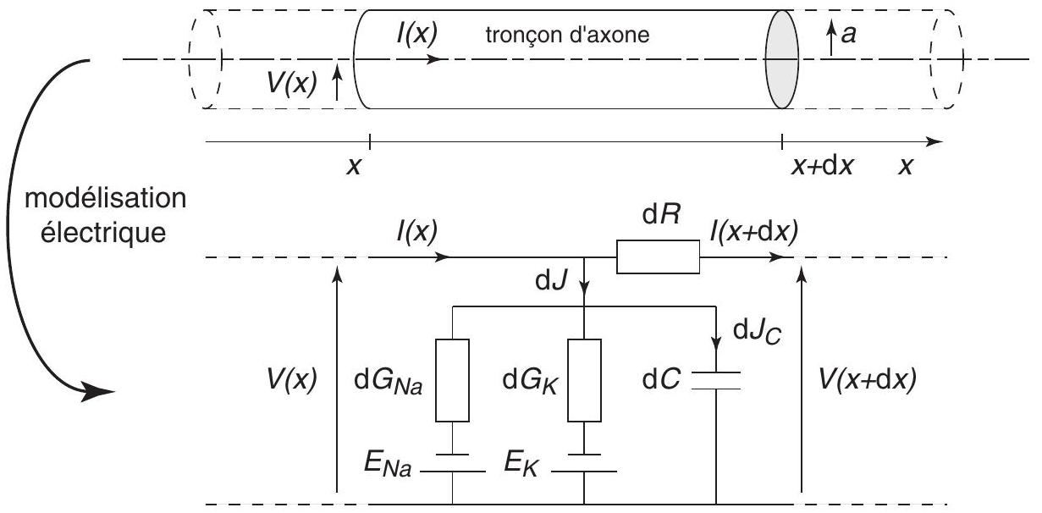
Figure 2 - Modèle électrique d'un tronçon d'axone.
Le courant $I$ qui circule dans ce tronçon traverse la résistance axiale $dR=dx/\left(κπa^{2}\right)$ ( $κ$ est la conductivité électrique de l'axone). Il alimente également un courant de fuite $dJ$ (radial). Celui-ci traverse la membrane cellulaire, vers le milieu extra-cellulaire, au travers de canaux ioniques et d'une capacité formée par la membrane.
En première approximation, l'impédance transmembranaire se compose donc d'une capacité $dC=γ2πa dx$ ( $γ$ est la capacité surfacique de la membrane), placée en parallèle avec un ensemble de canaux ioniques.
Chaque canal ionique élémentaire $i(i=Na,K)$ est caractérisé par sa conductance $dG_{i}=g_{i}2πa dx$ ( $g_{i}$ est la conductance surfacique du canal), et la force électromotrice $E_{i}^{0}$ de la pile qui modélise son potentiel transmembranaire en l'absence de courant.
Le courant qui entre dans le module $[x,x+dx]$ est noté $I(x)$ et celui qui en sort, $I(x+dx)$. Le courant transmembranaire est noté $dJ$. La différence de potentiel entre l'extérieur et l'intérieur de la fibre, à l'abscisse $x$, est notée $V(x)$ (figure (2)).
Dans la suite, nous envisagerons, a priori, des situations dynamiques. C'est-à-dire que les courants et tensions dépendront de l'abscisse $x$ mais également du temps $t$. C'est dans ces conditions que nous nous proposons d'établir l'équation différentielle dont le potentiel est solution.
II... 1 Équation différentielle du modèle linéaire.
a) Nous remplaçons l'ensemble des canaux ioniques d'un tronçon (figure (2)) par un canal unique, électriquement équivalent. Donner l'expression de la conductance surfacique $g$ et de la force électromotrice $E^{0}$ de ce canal équivalent, en fonction des grandeurs $g_{i}$ et $E_{i}^{0}$.
b) Établir la relation entre le courant $I$ et la dérivée $∂V/∂x$.
c) Établir la relation entre $∂J/∂x$ et $∂I/∂x$.
d) Établir la relation entre le courant $dJ_{C}$ traversant la capacité élémentaire $dC$, et la dérivée $∂V/∂t$.
e) Établir la relation entre le courant $dJ_{G}$ traversant l'élément de canal ionique équivalent ( $g,E^{0}$ ), et le potentiel $V$.
f) Nous posons $λ≡\sqrt{aκ/(2g)}$ et $τ≡γ/g$. Établir enfin que l'équation différentielle ( ${ED}_{v}$ ) décrivant l'évolution spatio-temporelle de la différence de potentiel $v(x,t)$ s'écrit :
$$\frac{λ^{2}}{τ}\frac{∂^{2}v}{∂x^{2}}=\frac{∂v}{∂t}+\frac{v}{τ}$$
II... 2 Supposons qu'en $x=0$, l'axone occupant l'espace $[0,+∞[$, subit une excitation électrique permanente de la forme : $v_{0}(t)=A_{0}cos⁡(ωt)\left(A_{0}≥0,ω∈R_{+}\right)$. Nous recherchons alors une solution particulière de l'équation (II.-7), écrite sous forme complexe, et d'expression :
$$\begin{matrix} & \underline{v}=Aexp⁡[i(kx−ωt)] \text{ avec }v=ℜ(\underline{v})(ℜ≡\text{ "partie réelle" }), \text{ et où } \\ & A∈C,i^{2}=−1,k=k^{′}+ik^{′′}\text{ et }\left(k^{′},k^{′′}\right)∈R^{2}\end{matrix}$$
a) Injecter la fonction (II.-8) dans l'équation différentielle (II.-7) afin d'établir une relation, notée $Φ(ω,k)=0$, liant $k$ à la pulsation $ω$ de l'excitation.
b) Exprimer $k=k(ω)$ dans, successivement, les deux limites $τω≪1$ et $τω≫1$.
c) Préciser la conséquence de l'existence de $k^{′′}$ sur la nature de la solution $v(x,t)$ (par comparaison au cas $k^{′′}=0$ ).
d) Dans notre étude ( $x∈\left[0,+∞\left[\right.\right.$ ), nous ne devons retenir que la racine $k^{′′}≤0$. Quelle en est la conséquence sur l'extension spatiale, dans l'axone, du signal électrique $v$ ?
Ce modèle permet-il alors d'expliquer la transmission de l'influx nerveux sur de longues distances?
II... 3 Il s'avère donc que le modèle linéaire précédent ne rend pas compte de la propagation de l'influx nerveux le long de l'axone. En considérant certaines spécificités du comportement électrique des canaux ioniques, et notamment du fait que la conductance des canaux à sodium dépend du potentiel auquel elle est soumise, l'équation différentielle vérifiée par le potentiel transmembranaire devient :
$$\frac{λ^{2}}{τ}\frac{∂^{2}v}{∂x^{2}}=\frac{∂v}{∂t}+\frac{H(v)}{τ} \text{ avec } H(v)=v\left(\frac{v}{a}−1\right)\left(\frac{v}{b}−1\right),$$
où $a$ et $b$ sont deux constantes positives.
a) Préciser la dimension des constantes $a$ et $b$. À quelle condition retrouve-t-on (ou approche-t-on) l'équation (II.-7) ?
b) Nous souhaitons déterminer si l'équation (II.-10) admet des solutions "propagatives", c'est-à-dire s'il existe des solutions qui s'écrivent $v(x,t)=F(Y)$, avec $Y=αx−βt$.
Pour des raisons d'ordre dimensionnel, nous proposons d'adopter $α=1/λ$ et $β=1/τ$. Établir alors l'équation différentielle $\left({ED}_{F}\right)$ dont $F$ est solution.
c) Nous posons enfin $w=F/b$ et $s=b/a$. Établir finalement que l'équation différentielle $\left({ED}_{w}\right)$ dont $w$ est solution s'écrit :
$$\frac{d^{2}w}{ dY^{2}}+\frac{dw}{ dY}=sw^{3}−(1+s)w^{2}+w$$
d) À quelle condition portant sur $s$ et $K$ la fonction :
$$w(Y)=\frac{1}{1+exp⁡(KY)}$$
est-elle solution de l'équation précédente (II.-11) ?
Déterminer alors $K$ et $s$.
e) Représenter graphiquement la fonction $w=w(Y)$ (on supposera $K>0$ ).
f) Tracer, sur un même graphe, la variation spatiale du potentiel $v(x,t)$ pour trois temps $t_{1}<t_{2}<t_{3}$ fixés. Commenter ce résultat du point de vue de la transmission de l'influx nerveux le long de l'axone.
Partie III : Moteurs moléculaires
Les moteurs moléculaires font partie d'une classe de protéines spécialisées dans la conversion d'énergie d'origine biochimique (c'est-à-dire l'hydrolise de l'ATP) en énergie mécanique, permettant ainsi un mouvement. Ces moteurs moléculaires sont utilisés pour transporter d'autres molécules biologiques d'un compartiment de la cellule à l'autre. Nous proposons d'étudier les caractéristiques physiques de ces moteurs. Cette étude est subdivisée en deux parties indépendantes.
Les effets de gravité seront toujours négligés.
La kinésine est un moteur moléculaire qui se déplace le long de filaments unidimensionnels appelés microtubules et qui forment le cytosquelette des cellules. Pour simplifier, nous supposerons que la kinésine peut être représentée par une sphère de masse $m$, qui se déplace le long d'un axe orienté $(Ox)$. Nous nous intéressons au mouvement d'une kinésine, repérée par la position de son centre de masse $x=x(t)$, à l'instant $t.v=v(t)$ désigne sa vitesse.
Nous supposerons que la conversion d'une unité d'énergie biochimique (ATP) $ΔG_{b}={8.10}^{−19} J$ en énergie mécanique $ΔG_{m}=rΔG_{b}$ ( $r≃0,4$ est le rendement de la conversion) permet de déplacer le centre de gravité de la kinésine d'une distance $d≃8 nm$.
À cette échelle, les molécules de la solution subissent, de la part de leurs voisines, un grand nombre de chocs aléatoires produisant des mouvements désordonnés et imprévisibles de chaque molécule. Il en est de même pour la kinésine. Les échelles de temps intervenant dans ce type de problème nous permettent de décomposer l'effet de ces collisions en deux contributions de force agissant sur une kinésine :
- une force aléatoire $F(t)$,
- une force de friction visqueuse $F_{f}=−γv$, où $γ$ désigne un coefficient de friction.
Pour décrire le comportement moyen d'une kinésine, il est nécessaire de faire un grand nombre d'observations expérimentales de trajectoires spatio-temporelles, telles que celles qui sont représentées sur la figure (3).
Il est alors possible de déterminer, par exemple, la position moyenne $⟨x(t)⟩_{M}$, au temps $t$, en faisant la moyenne des positions, sur un ensemble de $M(M≫1)$ trajectoires observées, à ce même instant $t$. Dans ce cadre, la force aléatoire possède des propriétés remarquables. Ainsi, la valeur moyenne de cette force, $⟨F(t)⟩_{M}$, est nulle. Par ailleurs, les forces aléatoires $F\left(t_{1}\right)$ et $F\left(t_{2}\right)$ sont sans corrélation si les temps sont différents ( $t_{1}≠t_{2}$ ). Cette propriété possède notamment la conséquence mathématique suivante :
$$\int_{0}^{t}{ } dt_{1}\int_{0}^{t}{ } dt_{2}<F\left(t_{1}\right)F\left(t_{2}\right)>_{M}f\left(t_{1}\right)g\left(t_{2}\right)=2Dγ^{2}\int_{0}^{t}{ } dt_{1}f\left(t_{1}\right)g\left(t_{1}\right)$$
où $D$ désigne le coefficient de diffusion de la kinésine, $f(t)$ et $g(t)$ deux fonctions intégrables quelconques.
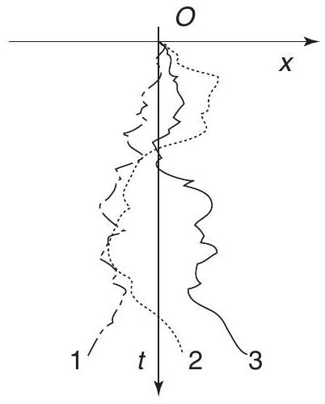
Figure 3 - Exemple de trois trajectoires spatio-temporelles d'une kinésine, observées pour les mêmes conditions initiales (chaque trajectoire correspond à une expérience).
III.A Approche mécanique
Nous supposons que la vitesse initiale $v(0)$ et la position initiale $x(0)$ de la kinésine sont fixées et identiques pour les $M$ expériences.
III.A.. 1 On ne prend pas en compte, ici, la conversion d'énergie biochimique en énergie mécanique.
a) Écrire le principe fondamental de la dynamique appliqué à une kinésine.
b) En recherchant la vitesse comme le produit $v(t)=A(t)e^{−t/τ}$, où $τ=m/γ$, exprimer la vitesse $v(t)$. Cette expression fait intervenir une intégrale simple impliquant la force $F(t)$.
c) Exprimer ensuite la position $x(t)$, au temps $t$. Cette expression fait intervenir une intégrale double impliquant la force $F(t)$.
d) Déterminer alors la vitesse moyenne $<v(t)>_{M}$, au temps $t$, de la kinésine (utiliser l'une des propriétés de $F$ ).
e) Déterminer ensuite la position moyenne $<x(t)>_{M}$, au temps $t$, de la kinésine.
f) Déterminer l'écart quadratique moyen de la vitesse $σ^{2}≡<{\left\{v(t)−<v(t)>_{M}\right\}}^{2}>_{M}$ (utiliser la relation (III.-13)).
Indiquer, qualitativement, ce que caractérise cette grandeur.
g) Exprimer l'énergie cinétique moyenne de la kinésine pour $t≫τ$.
L'énergie cinétique, dans ce cas, est reliée à la température $T$ du système selon la relation $E_{c}=\frac{kT}{2}$, où $k$ est la constante de Bolztmann. En déduire une relation entre $D$ et $γ$.
III.A.. 2 Nous prenons maintenant en compte l'apport d'énergie biochimique.
a) Donner un ordre de grandeur de la force $F_{m}$ développée par la kinésine. Nous supposerons dès lors que cette force agit de façon constante sur la kinésine.
b) Écrire le principe fondamental de la dynamique appliqué à une kinésine.
c) Exprimer la vitesse moyenne de la kinésine pour $t≫τ$. De quel type de mouvement s'agit-il?
d) Déterminer la vitesse quadratique moyenne de la kinésine.
III.B Approche statistique
L'approche mécanique ne permet d'accéder qu'aux propriétés cinématiques moyennes de la kinésine (moyennes et écarts-types). Nous proposons maintenant d'adopter un point de vue statistique qui décrit plus précisément la distribution des vitesses.
Dans le cadre de cette description, on s'intéresse au nombre de kinésines (ou encore nombre d'occupation) $N(x,t)$ observées à la position $x$ et au temps $t$, pour un ensemble de $M$ expériences indépendantes réalisées sur une kinésine.
Pour mettre en place cette description on considère tout d'abord un maillage de l'axe ( $Ox$ ), de pas $Δx≡d$, tel que celui représenté figure (4).
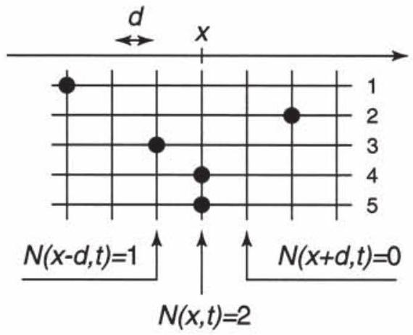
Figure 4 - Exemple d'observations, à un temps $t$ fixé, de la position d'une kinésine, pour cinq expériences indépendantes.
III.B.. 1 On ne prend pas en compte, ici, la conversion d'énergie biochimique en énergie mécanique.
a) Par une analyse dimensionnelle, former le temps caractéristique $τ_{d}$ associé à un déplacement élémentaire $d$, et pour un coefficient de diffusion de la kinésine noté $D$.
b) L'équation décrivant l'évolution spatio-temporelle du nombre d'occupation $N(x,t)$ se construit de la même manière que celle traduisant un bilan de masse dans les systèmes ouverts. En pratique, on établit le bilan des gains et pertes en kinésines, du site localisé en $x$, entre les instants $t$ et $t+Δt\left(Δt<τ_{d}\right)$.
Représenter, sur un graphique, les quatre transitions (ou sauts) possibles impliquant le site en $x$ et ses voisins en $x−d$ et $x+d$, pendant l'intervalle de temps $Δt$.
c) Nous admettons que la proportion de transitions (ou sauts), entre deux positions voisines, pendant le temps $Δt$, s'écrit $p=Δt/τ_{d}$ ( $p$ s'interprète comme une probabilité de transition).
À partir d'un bilan réalisé pour le site en $x$, entre les instants $t$ et $t+Δt$, établir alors que:
$$N(x,t+Δt)=\left(1−2\frac{Δt}{τ_{d}}\right)N(x,t)+\frac{Δt}{τ_{d}}\{N(x−d,t)+N(x+d,t)\}$$
d) En utilisant un développement de Taylor-Lagrange, à l'ordre (non nul) le plus bas pour chacune des variables $d$ et $Δt$, puis par passage à la limite continue de l'équation (III.B$14)$, donner l'équation différentielle $\left(ED1_{N}\right)$ dont le nombre d'occupation $N(x,t)$ est solution.
De quel type d'équation s'agit-il?
e) Montrer que la fonction suivante est solution de l'équation $\left(ED1_{N}\right)$ :
$$N(x,t)=\frac{M}{\sqrt{4πDt}}exp⁡\left[−\frac{x^{2}}{4Dt}\right] (t>0)$$
Cette solution est associée à la situation initiale telle qu'à $t=0$, pour les $M$ expériences, la kinésine occupe le site en $x=0$.
f) Tracer schématiquement, sur un même graphique, cette solution pour trois temps $t_{1}<t_{2}<t_{3}$. Commenter ce résultat.
g) Préciser ce que représente l'aire sous ces courbes.
III.B.. 2 Nous prenons maintenant en compte l'apport d'énergie biochimique.
a) En présence d'énergie biochimique, les taux de transition vers les $x$ croissants et décroissants deviennent différents. Nous les notons respectivement $p^{+}=Δt/τ_{d}^{+}$et $p^{−}=Δt/τ_{d}^{−}$. Établir l'équation-bilan (l'homologue de l'équation (III.B-14)) du nombre d'occupation $N(x,t)$.
b) En procédant de la même manière qu'en (III.B..1d), établir l'équation différentielle $\left(ED2_{N}\right)$ dont le nombre d'occupation $N(x,t)$ est solution.
On posera :
$$\left\{\begin{matrix}ν=d\left(\frac{1}{τ_{d}^{+}}−\frac{1}{τ_{d}^{−}}\right) \\ D_{F}=\frac{d^{2}}{2}\left(\frac{1}{τ_{d}^{+}}+\frac{1}{τ_{d}^{−}}\right)\end{matrix}\right.$$
c) Nous proposons le changement de variable $N(x,t)=Q(X,T)$ avec $X=x−νt$ et $T=t$.
- Déterminer l'équation différentielle ( ${ED}_{Q}$ ) dont $Q$ est solution.
- En déduire l'expression de la solution $N(x,t)$.
d) Tracer schématiquement, sur un même graphique, cette solution pour trois temps $t_{1}<t_{2}<t_{3}$.
Analyser et commenter dans le détail cette évolution.
Fin de l'épreuve

